台州学院计划财务处文件

台学院计财发〔2023〕2号

关于做好2023学年本科学生收费工作的通知

各二级学院、各部门：
根据浙江省教育厅、物价局、财政厅有关文件精神，经台州市物价局审批，现将我校2023学年学生缴纳学杂费的有关事项通知如下，请遵照执行。
一、收费项目与收费标准
2019—2023级各类学生的收费项目与收费标准详见附件1。因学籍变动而编入下一年级学生的学杂费，按所编入年级同类学生的收费标准收取。
二、缴费方式
根据财政要求，学校统一实施电子缴费方式，以便学生缴费。通过扫描“学费缴费”二维码、“浙江政务服务”手机端、“浙江政务服务”网页版、“支付宝”手机端等几种方式进行缴费。具体操作如下（支付可以选择银联、支付宝及建设银行三种方式）：
1.支付宝扫描二维码缴费介绍（推荐）
第一步，打开支付宝扫描下方二维码

第二步，输入“身份证号（学号处）及姓名”，点击“查询”，如下图：
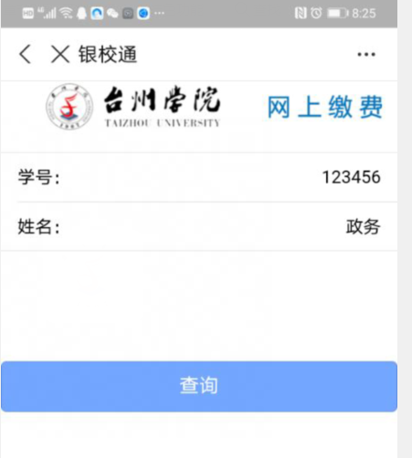
第三步，核对个人信息及缴费金额（可以部分缴费），点击“确认缴费”，如下图：
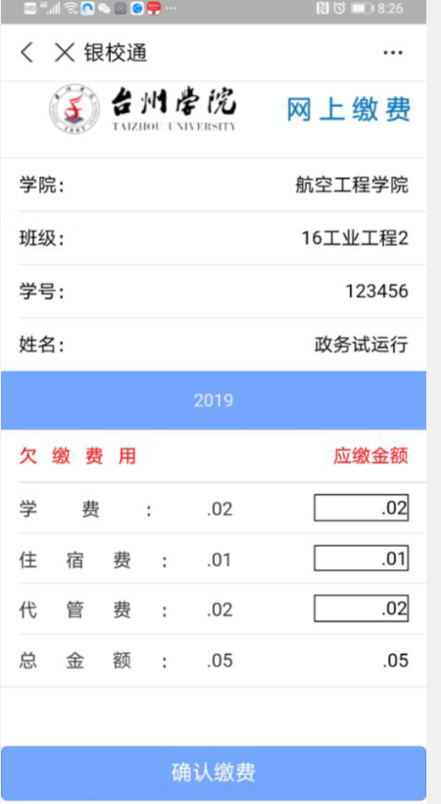
第四步，进入政务公共支付页面，按照提示点击“下一步”，如下图：
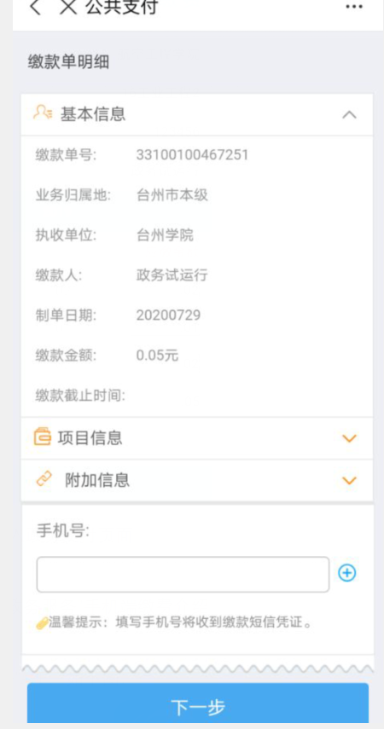
第五步，核对支付单详细信息，点击“下一步”，如下图：
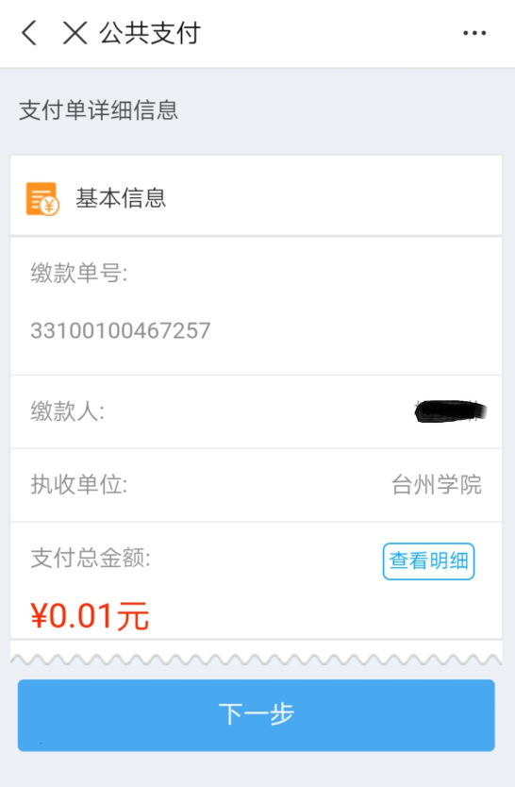
第六步，选择“付款方式”，点击“立即付款”，如下图：
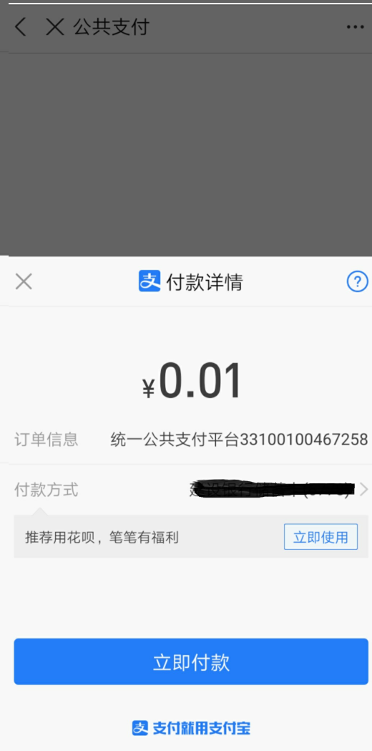
第七步，提示“支付完成”，如下图：
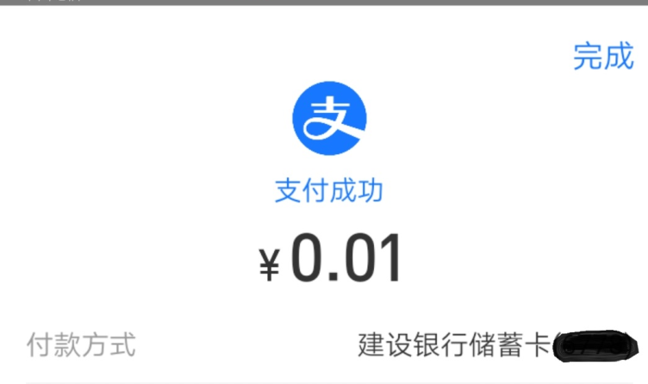

第八步，支付成功后，形成“浙江省政府非税收入电子缴款凭证”，如下图：
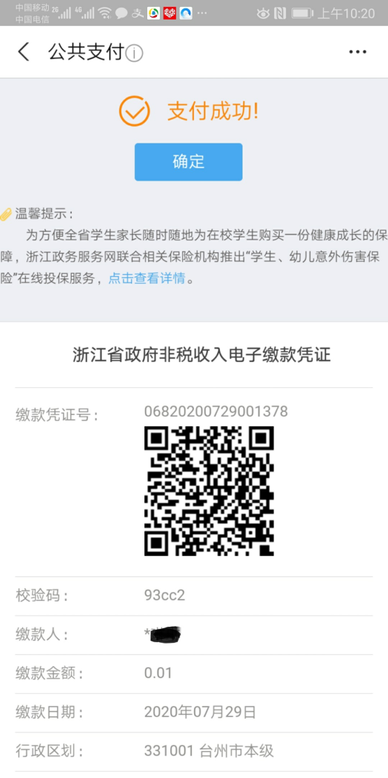
缴费完成。
2、“浙江政务服务”手机端缴费介绍
第一步，下载“浙江政务服务APP”，如下图：

浙里办
第二步，打开“浙里办”APP，切换城市，选择“台州市本级”，如下图：
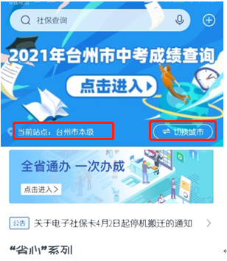
第三步，搜索“教育缴费”，点击“教育缴费应用”，如下图：
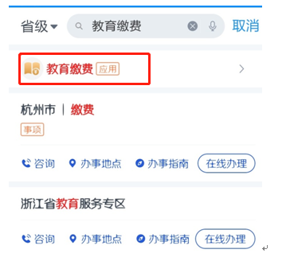
第四步，注册信息，请使用手机号码进行注册，如已注册跳过此步骤。
第五步，选择地区 “台州市——>台州市本级”，选择学校“台州学院（本级）”，如下图：
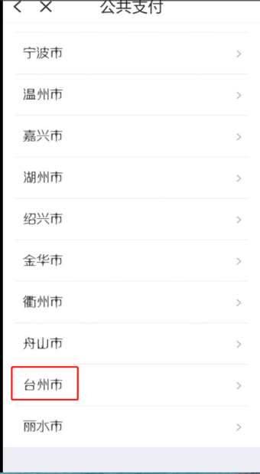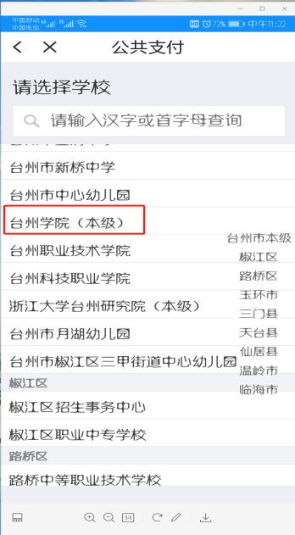
第六步，选择办理事项“台州学院-业务系统”，如下图：
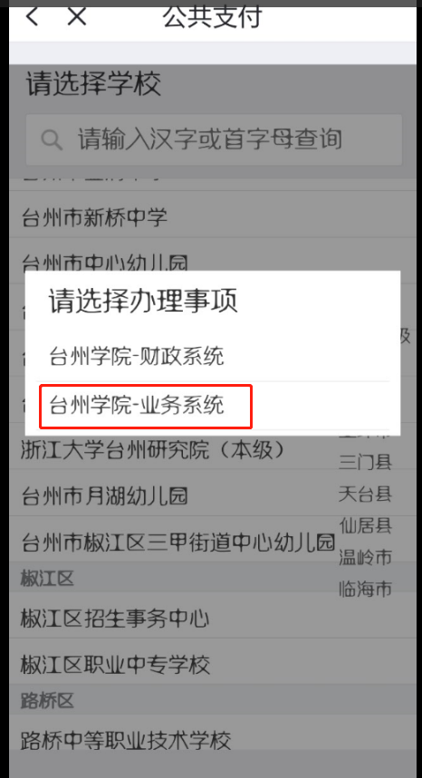
第七步，查询要素选择身份证号，输入身份证号，点击“查询缴款单”，如下图：
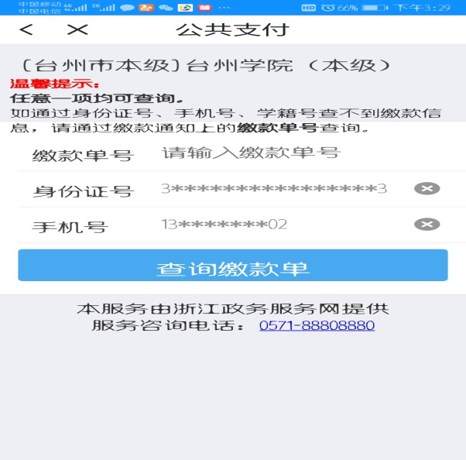
第八步，选择缴款单号，选择“下一步”，再核对缴费信息，然后根据缴费提示点击“下一步”图标；
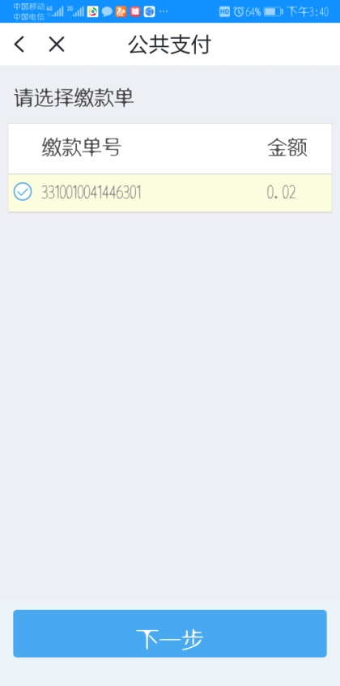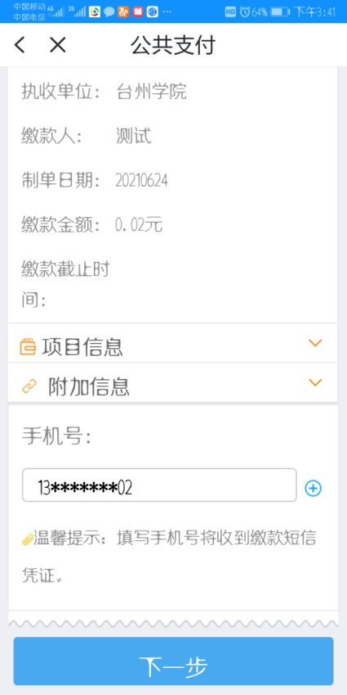

第九步，缴费时，有多种支付方式可供选择；若使用建行渠道缴纳，则请点击“中国建设银行”图标，如下图：
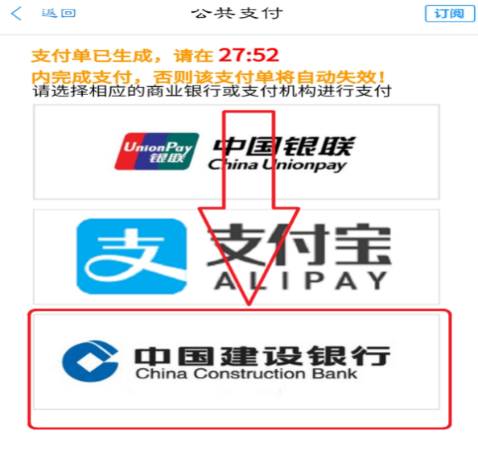
第十步，请依次输入建设银行卡号以及该持卡人对应的身份证号码后四位，然后点击“确认支付”，如下图：
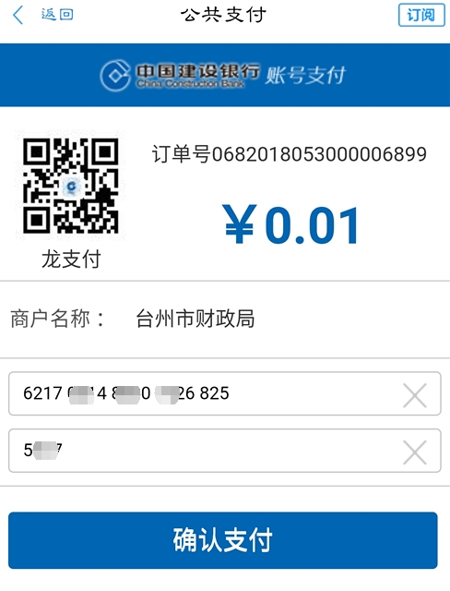
第十一步，该持卡人将收到建行发送的六位数验证码，将收到的验证码输入，如下图：
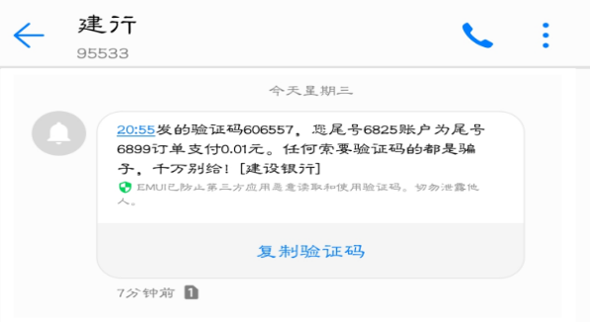
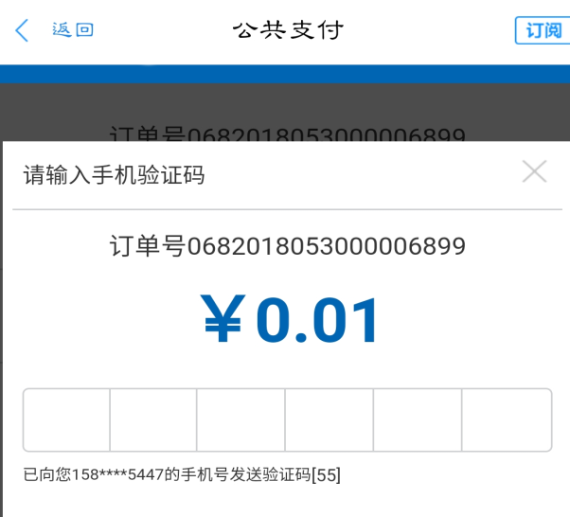

最后，将会有信息发送到手机上，提示成功缴费。
3、“浙江政务服务”网页版缴费介绍
第一步，请在浏览器中输入网址http://pay.zjzwfw.gov.cn/，点击“公共支付”图标，如下图：
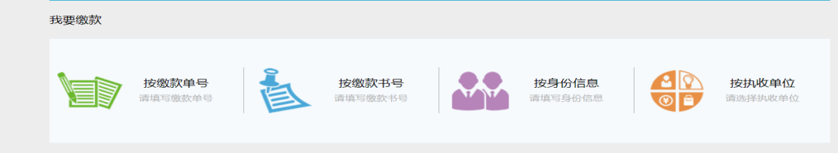
第二步，请先在“执收单位”框中输入学校名称“台州学院”，然后点击‘台州学院--业务系统’，如下图：
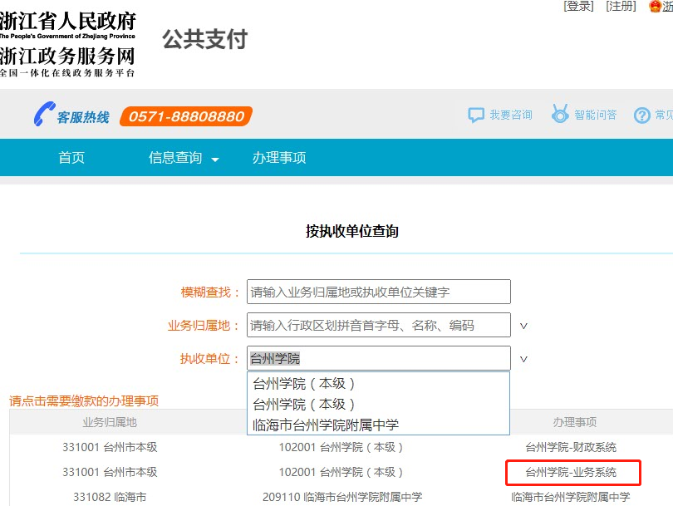
第三步，请先在方框中输入需缴费身份证号码，然后点击查询，如下图所示：

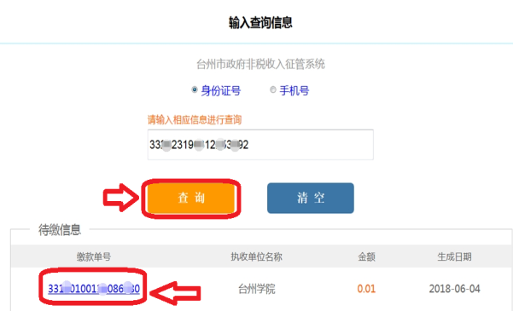

第四步，请先点击上图的“缴款单号”，核对个人信息无误后，再点击“确认缴款”，如下图所示：
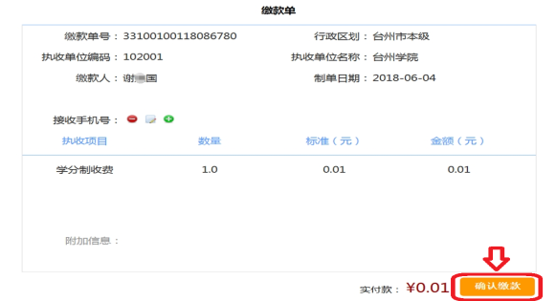

第五步，缴费时，支付方式有多种渠道可供选择；若使用建行渠道缴纳，则请点击“中国建设银行”图标，如下图：
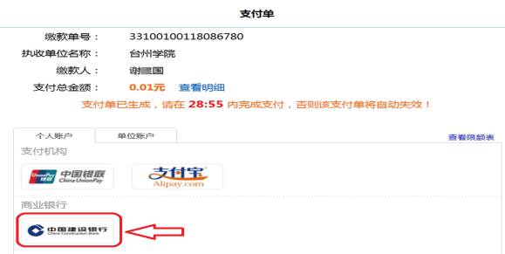

第六步，建行提供多种支付方式，以“账号支付”为例，请依次输入建设银行卡号以及该持卡人对应的手机号码后四位，然后点击“下一步”，如下图：
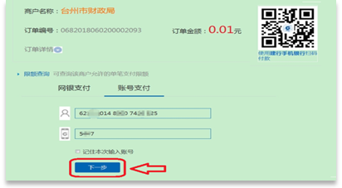

第七步，该持卡人将收到建设银行发送的六位数验证码，将收到的验证码输入后点击“支付”，如下图：
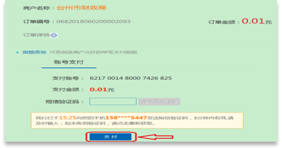

最后，网页将提示您缴费成功。
4、“支付宝”手机端缴费介绍
第一步，打开“支付宝”APP（如未注册，那先请注册），在搜索框里面“公共支付台州”，如下图：
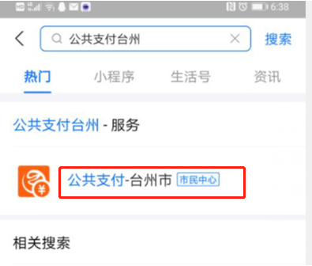

第二步，点击搜索结果进入 “公共支付”界面，选择“按执收单位”，如下图：

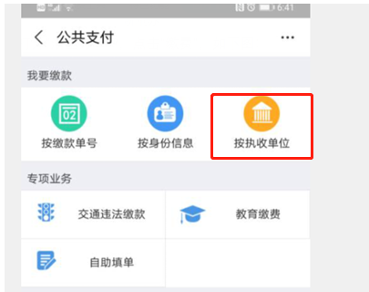

第三步，选择业务归属地“台州市——>台州市本级”，执收单位——> “台州学院（本级）”，如下图：
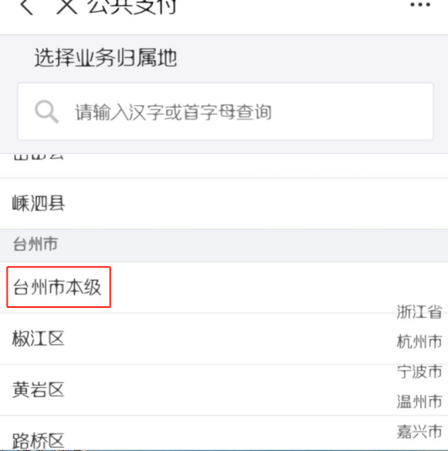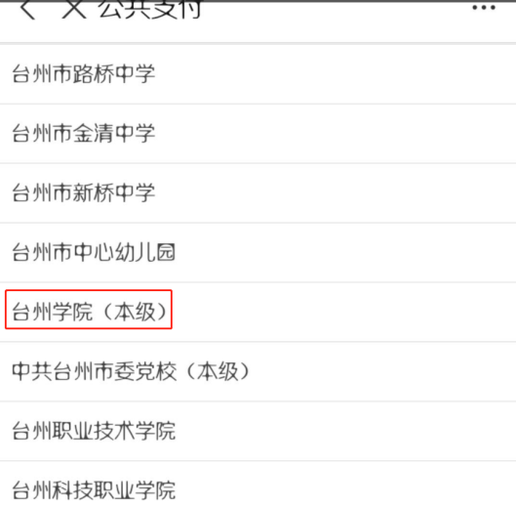
第四步，选择办理事项——>“台州学院-业务系统”，再下一步，如下图：
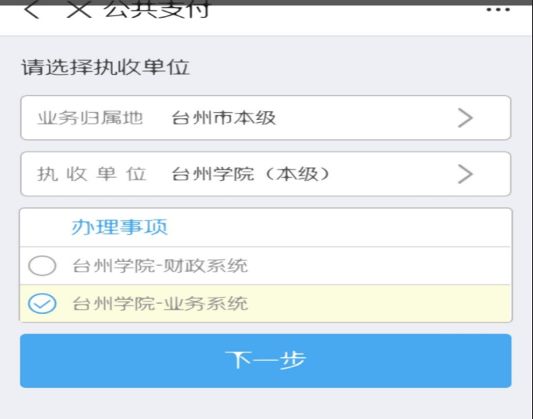
后续缴费操作过程，请详见方法二的第八步至第十一步，然后出现缴费方式如下图：

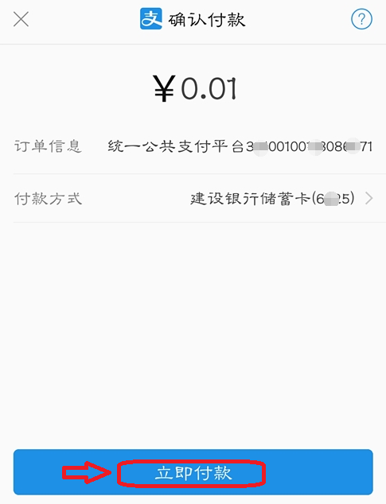

点击“立即付款”后，请输入支付宝的支付密码，最后提示您缴费成功。
注意事项：
1、确认支付前请务必将缴款金额与2023级新生入学须知中缴费标准进行仔细核对。
2、如有贷款或缴纳部分学费的学生，可以用直接扫码的方法先缴清代管费。其中申请国家开发银行助学贷款的学生待开学初由学院统一收齐贷款回执单交计财处录入系统。
3、学生如选择支付宝支付方式，则提供的身份证号码、手机号码、支付宝须身份一致方可。
4、学生注册以手机缴费短信或网页缴费成功截图为凭据，如需报销，根据手机短信领取电子发票。
三、缴费时间：2023年7月10日至报到注册前
四、其他事项
（一）缴费咨询电话：
1、中国建设银行台州市支行：0576-88818303
2、台州学院计划财务处： 0576-85137128
（二）新生报到注册后，学校将分校区免费统一办理银行卡和“校园卡”用于学生在校期间缴纳学杂费、发放奖助金、各类消费以及存取生活费用等。
（三）其他几点要求：
1.收费工作是一项牵涉面广,政策性、原则性、时间性很强的工作，各学院、部门必须高度重视这项工作，严格遵守财经法规，规范收费行为，未经物价部门和学校计财处批准，一律不得向学生收取规定以外的任何费用。
2.各学院要配合职能部门做好今年的收费工作。放暑假前，各学院务必使每个学生明确本年度的收费项目、收费标准、缴款方式和时间期限。下学期开学报到时，各学院必须凭计财处提供的已缴学费学生名单为学生办理注册手续。如学生未缴清学杂费，不得为其办理注册手续。
3.确因家庭困难等特殊情况不能按时缴清学杂费的学生（新生通过迎新系统办理绿色通道即可），本人要及时填写缓缴申请表，由所在学院提出初审意见，送学生处审核，报主管校长审批后方可办理缓缴手续。缓缴期限不超过6个月。
4.学生如要求生源地助学贷款的，请带学生证、身份证、附件1以及承办金融机构要求的其他证明到当地的商业银行或信用社办理有关手续。
5.请同学们务必凭本人身份证及时到相关银行网点或自动取款机（ATM机）上修改密码,否则因密码失密而造成的损失由本人自负。
6.未明事项，请到台州学院计财处网站查阅有关资料。

附件：1.台州学院2023学年学生收费项目与收费标准
2.台州学院学生学杂费缓缴申请表

计划财务处
2023年6月19日

抄送：
台州学院计划财务处 2023年6月26日印发

